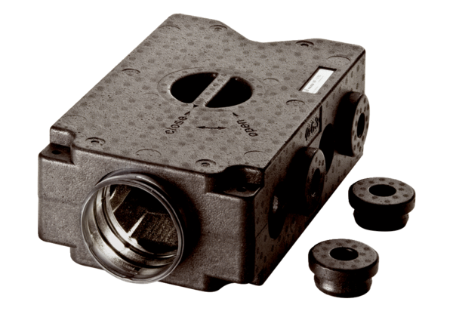Rozdzielacz powietrza z tworzywa sztucznego, 8-rzędowy MF-V63Opakowanie jednostkowe: 1 sztukaAsortyment: K
Numer artykułu: 0059.0970Producent: MAICO

